Plastyka 4-5 (23.04.2020)
Temat: Zabytki naszego regionu – Kaplica na Jaszczurówce.
Kaplica pod wezwaniem Najświętszego Serca Pana Jezusa na Jaszczurówce to przykład architektury, która wykorzystuje motywy podhalańskiego budownictwa i sztuki. Wybudowano ją na początku XX wieku według projektu Stanisława Witkiewicza, a wykonania podjęli się miejscowi górale.
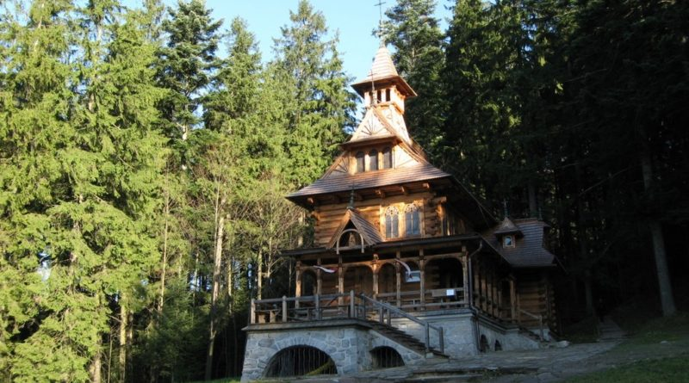
https://goral.info.pl/kaplica-najswietszego-serca-pana-jezusa-na-jaszczurowce-nowa-inicjatywa/
Zapoznaj się z zabytkiem, korzystając z następujących źródeł:
http://www.myzakopane.pl/index.php/kaplica-na-jaszczurowce/
https://www.tatry-przewodnik.com.pl/blog/?kaplica-w-jaszczurowce
https://www.youtube.com/watch?v=VSCj-_6uTUE

